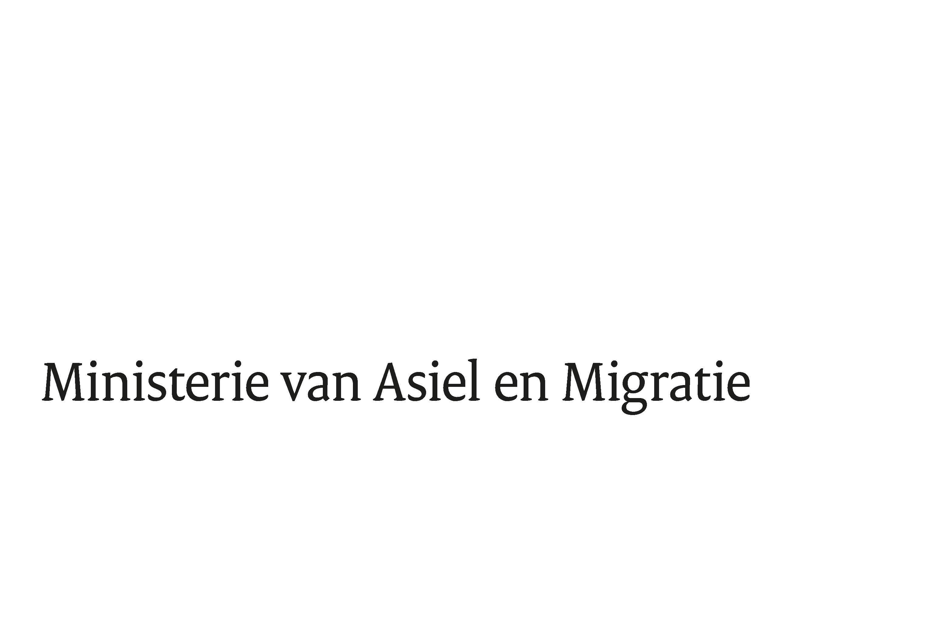

> Retouradres Postbus 20301 2500 EH Den Haag
Aan de Voorzitter van de Tweede Kamer
der Staten-Generaal
Postbus 20018
2500 EA DEN HAAG

Datum | 26 januari 2026
Onderwerp | Uitstelbericht Kamervragen over de pendelbus en de aanhoudende onveiligheid op de reguliere buslijnen naar Ter Apel
Directie
Bestuursondersteuning

Turfmarkt 147
2511 DP Den Haag
Postbus 20301
2500 EH Den Haag
www.rijksoverheid.nl/jenv

Ons kenmerk
7038059

Uw kenmerk
2025Z22683

Bij beantwoording de datum en ons kenmerk vermelden. Wilt u slechts één zaak in uw brief behandelen.

Hierbij deel ik u mede dat de schriftelijke vragen van het lid Ceulemans (JA21), van uw Kamer aan de minister voor Asiel en Migratie over de pendelbus en de aanhoudende onveiligheid op de reguliere buslijnen naar Ter Apel (ingezonden 23 december 2025) niet binnen de gebruikelijke termijn kunnen worden beantwoord, aangezien nog niet alle benodigde informatie is ontvangen.

Ik streef ernaar de vragen zo spoedig mogelijk te beantwoorden.

De Minister voor Asiel en Migratie,

M.C.G. Keijzer

